ШАНОВНІ УЧНІ ТА УЧЕНИЦІ 9-Х КЛАСІВ!
ПЕРЕД ВАМИ - МАТЕРІАЛИ ДО ДРУГОГО УРОКУ З ПРЕДМЕТУ «ІСТОРІЯ УКРАЇНИ». У ДАНОМУ ФАЙЛІ ВИ ЗНАЙДЕТЕ МАТЕРІАЛ ПАРАГРАФУ ПІДРУЧНИКА. 2-ий УРОК Є ВСТУПНИМ УРОКОМ ДО Розділу 1. «Українські землі у складі Російської імперії наприкінці 18 – у першій половині 19 ст.». ЦЕЙ ФАЙЛ ОКРІМ ПАРАГРАФУ МІСТИТЬ ЗАВДАННЯ ДЛЯ САМОСТІЙНОЇ РОБОТИ та БЛАНК ВІДПОВІДІ. ВИКОНАНУ РОБОТУ ТРЕБА БУДЕ НАДІСЛАТИ НА АДРЕСУ УРОКУ ЧЕРЕЗ СЕРВІС «ХЬЮМАН-ШКОЛИ» В БУДЬ – ЯКОМУ ЗРУЧНОМУ ДЛЯ ВАС ФОРМАТІ (ФОТО, ЕЛЕКТРОННИЙ ДОКУМЕНТ, СКРІНШОТ ТОЩО). БАЖАНО, ЯКЩО ВИ ЗРОБИТЕ ЦЕ ДО ДНЯ НАСТУПНОГО УРОКУ.
З УСІМА ПИТАННЯМИ ЩОДО ОРГАНІЗАЦІЇ НАВЧАННЯ ПРОШУ ЗВЕРТАТИСЯ НА ЧАТ У ХЬЮМА-ШКОЛІ.
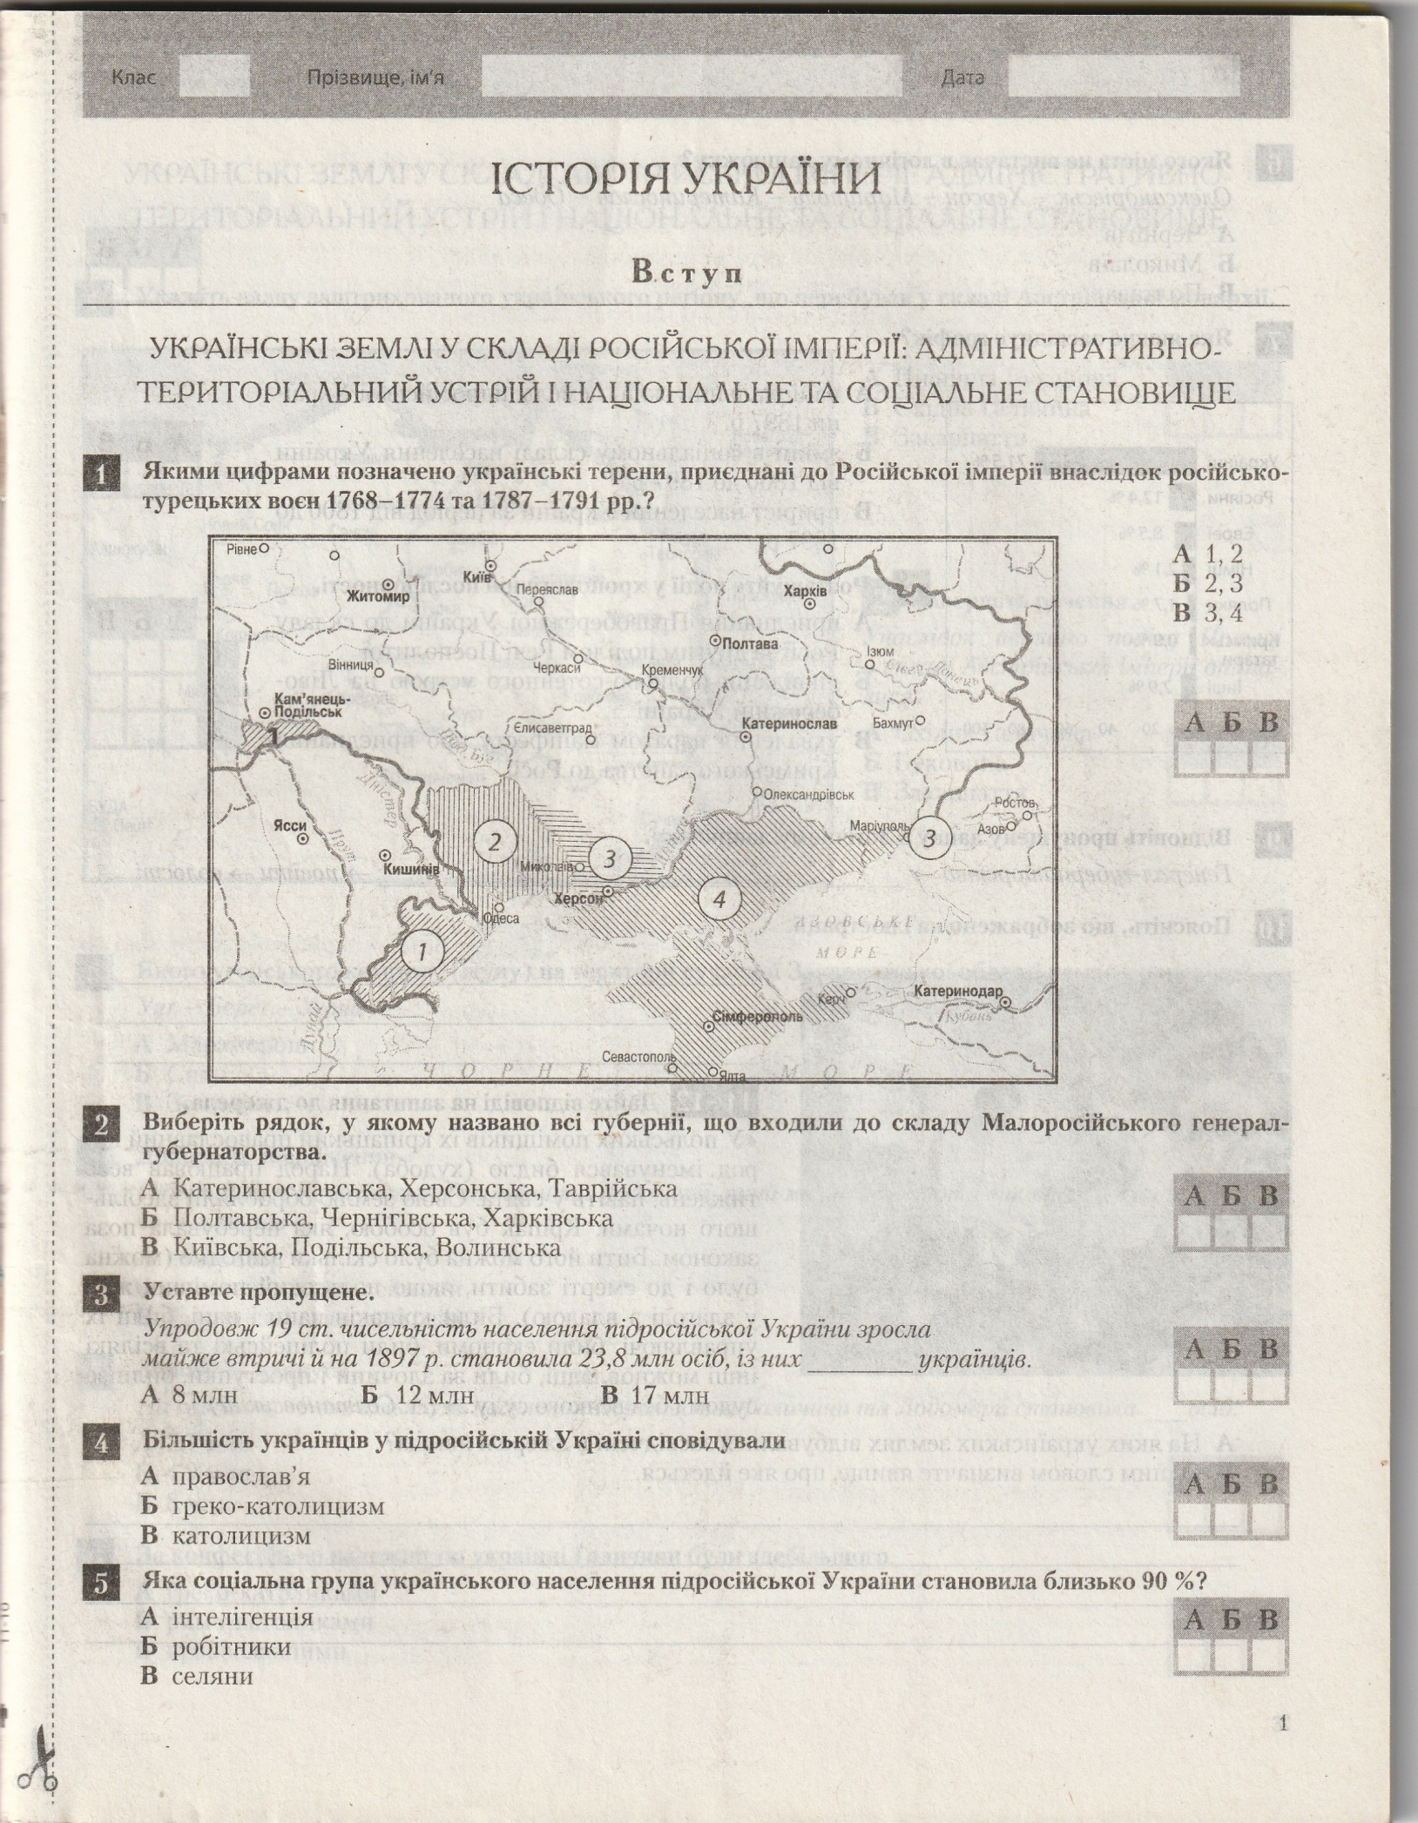

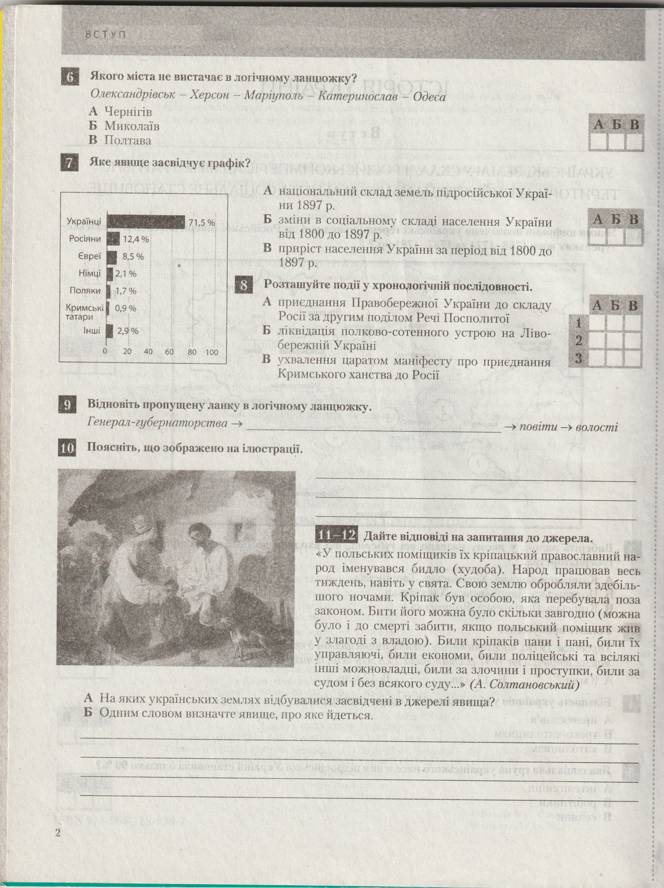

Вступ. Українські землі у складі Російської та Австрійської імперій: Українські землі у складі Російської імперії: адміністративно-територіальний устрій, національне та соціальне становище. 9 - кл.
- Які цифрами позначено українські терени, приєднані до Російської імперії внаслідок
російсько-турецьких воєн 1768 – 1774 та 1787-1791 рр. 1 -
- Визначте, які губернії входили до складу Малоросійського генерал-губернаторства. 2 -
А) Катеринославська, Херсонська, Таврійська;
Б) Полтавська, Чернігівська, Харківська;
В) Київська, Подільська, Волинська
- Упродовж 19 ст. чисельність населення під російської України зросла майже втричі і становила
23,8 млн. осіб, із них українців – А) 8 млн.; Б) 12 млн.; В) 17 млн. 3 -
- Більшість українців у підросійській Україні сповідували 4 -
А) православ’я ; Б) греко-католицизм; В) католицизм.
- Яка група соціальна група українського населення підросійської України становила близько 90% у 1 пол. ХІХ ст.? А) інтелігенція, Б) робітники, В) селяни 5 -
- Якого міста не вистачає в логічному ланцюжку? Олександрівськ – Херсон – Маріуполь –
Катеринослав – Одеса - А) Чернігів; Б) Миколаїв; В) Полтава 6 -
- Яке явище засвідчує графік? 7 -
А) національний склад земель підросійської України станом на 1897 рік;
Б) зміни у соціальному складі населення України від 1800 до 1897 р.;
В) національний склад населення України за період від 1800 до 1897 р.
- Розташуйте події у хронологічній послідовності 8 – 1) - , 2) - , 3) -
А) приєднання Правобережної України до складу Росії за Другим поділом Польщі;
Б) ліквідація полково-сотенного устрою на Лівобережній Україні;
В) приєднання Кримського ханства до Російської імперії
- Визначте пропущену ланку логічного ланцюжку, який характеризував би адміністративно-
територіальний устрій українських земель у складі Російської імперії впродовж ХІХ ст.
Генерал-губернаторства - > - > повіти - > волості
- Поясніть, що зображено на ілюстрації .

- -12. Дайте відповіді на запитання до джерела: «У польських поміщиків їх кріпацький право-
славний народ іменувався бидло(худоба). Народ працював весь тиждень, навіть у свята. Свою зем-лю обробляли здебільшого ночами. Кріпак був особою, яка перебувала поза законом. Бити його можна було скільки завгодно (можна було і до смерті забити, якщо польський поміщик жив у зла-годі з владою). Били кріпаків і пани і пані, били їх управляючі, били економи, били поліцейські та всі-лякі інші можновладців, били за злочини і проступки, били за судом і без всякого суду» (А.Солтановський)
А) На яких українських землях та у який час відбувалися засвідчені в джерелі явища?

Б) Поясніть про яке явище іде мова, та чим воно було зумовлене?

